

Міністерство освіти і науки України

Національний технічний університет України

“Київський політехнічний інститут імені Ігоря Сікорського”

Факультет інформатики та обчислювальної техніки

**[Технології розроблення програмного забезпечення](http://wiki.kpi.ua/index.php/%D0%A2%D0%B5%D1%85%D0%BD%D0%BE%D0%BB%D0%BE%D0%B3%D1%96%D1%97 %D1%80%D0%BE%D0%B7%D1%80%D0%BE%D0%B1%D0%BB%D0%B5%D0%BD%D0%BD%D1%8F %D0%BF%D1%80%D0%BE%D0%B3%D1%80%D0%B0%D0%BC%D0%BD%D0%BE%D0%B3%D0%BE %D0%B7%D0%B0%D0%B1%D0%B5%D0%B7%D0%BF%D0%B5%D1%87%D0%B5%D0%BD%D0%BD%D1%8F_(20102010)" \o "Технології розроблення програмного забезпечення)**

**Лабораторна робота №1**

“ДІАГРАМА ВАРІАНТІВ ВИКОРИСТАННЯ. СЦЕНАРІЇ

ВАРІАНТІВ ВИКОРИСТАННЯ. ДІАГРАМИ UML. ДІАГРАМИ

КЛАСІВ. КОНЦЕПТУАЛЬНА МОДЕЛЬ СИСТЕМИ”

Виконав

студент групи ІА–24:

Кармазіна А. В.

Перевірив:

[Мягкий М. Ю.](http://epi.kpi.ua/Schedules/ViewSchedule.aspx?v=2c3407f3-135e-43f1-86f2-3cda6dabcaac" \o "посада Мягкий Михайло Юрійович)

Київ 2024

**Завдання.**

1. Ознайомитися з короткими теоретичними відомостями.

2. Проаналізуйте тему та намалюйте схему прецеденту, що відповідає обраній темі лабораторії.

3. Намалюйте діаграму класів для реалізованої частини системи.

4. Виберіть 3 прецеденти і напишіть на їх основі прецеденти.

5. Розробити основні класи і структуру системи баз даних.

6. Класи даних повинні реалізувати шаблон Репозиторію для взаємодії з базою даних.

7. Підготувати звіт про хід виконання лабораторних робіт. Звіт, що подається повинен містити: діаграму прецедентів, діаграму класів системи, вихідні коди класів системи, а також зображення структури бази даних.

**Тема:** 26 Download manager (iterator, command, observer, template method,

composite, p2p)

Інструмент для скачування файлів з інтернету по протоколах http або https з

можливістю продовження завантаження в зупиненому місці, розподілу

швидкостей активним завантаженням, ведення статистики завантажень,

інтеграції в основні браузери (firefox, opera, internet explorer, chrome)

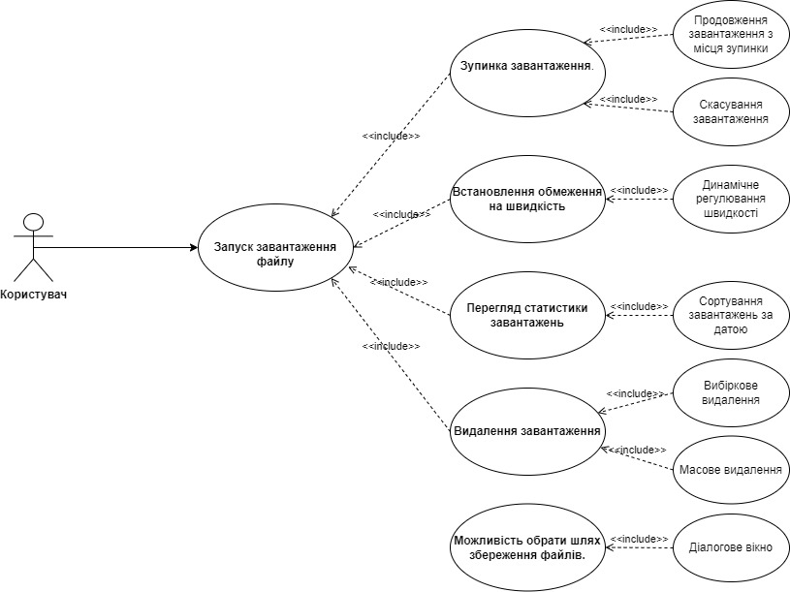

**Прециденти використання**

1. Зупинка і продовження завантаження

- Користувач починає завантаження файлу, але хоче тимчасово призупинити його

- Він використовує опцію "Зупинка завантаження"

- Після зупинки завантаження користувач має можливість продовжити завантаження з місця зупинки

1. Встановлення обмеження на швидкість завантаження

- Користувач починає завантаження файлу, але не хоче, щоб це завантаження забирало всю пропускну здатність мережі.

- Він обирає опцію "Встановлення обмеження на швидкість", де може задати максимальну швидкість завантаження.

- Після встановлення обмеження користувач може використовувати функцію динамічного регулювання швидкості для коригування швидкості завантаження під час процесу.

1. Перегляд та вибіркове видалення завантажень

- Користувач завершує кілька завантажень і хоче очистити список від непотрібних записів.

- Він обирає опцію "Перегляд статистики завантажень", щоб побачити історію та статистику кожного завантаження.

- Далі користувач використовує опцію вибіркового видалення, щоб видалити певні завантаження зі списку, залишивши тільки потрібні записи.

**Діаграма класів**

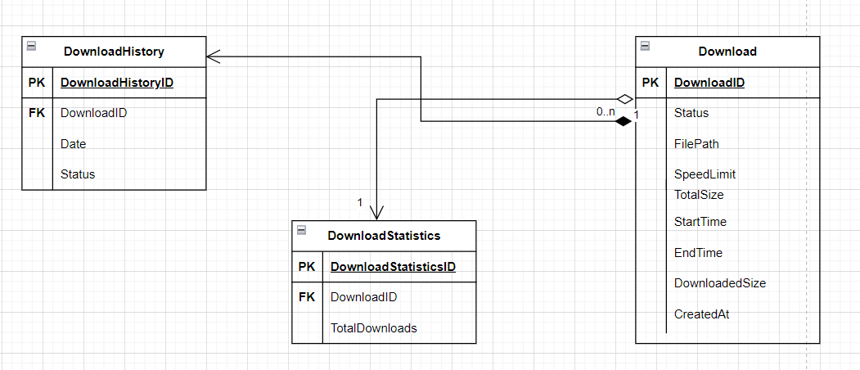

Download (Завантаження)

* ID: унікальний ідентифікатор завантаження
* Status: статус завантаження (завантажено, в процесі, на паузі, зупинено)
* FilePath: шлях збереження файлу
* SpeedLimit: обмеження швидкості (у кб/с)
* StartTime: час початку завантаження
* EndTime: час завершення завантаження
* DownloadedSize: обсяг завантажених даних
* TotalSize: загальний розмір файлу
* CreatedAt: дата створення

DownloadStatistics (Статистика завантаження)

* ID: унікальний ідентифікатор статистики
* DownloadID: посилання на завантаження (ID з таблиці Download)
* TotalDownloads: загальна кількість завантажень

DownloadHistory (Історія завантажень)

* ID: унікальний ідентифікатор історії
* DownloadID: посилання на завантаження (ID з таблиці Download)
* Date: дата і час, коли завантаження було завершено або скасовано
* Status: статус на момент завершення

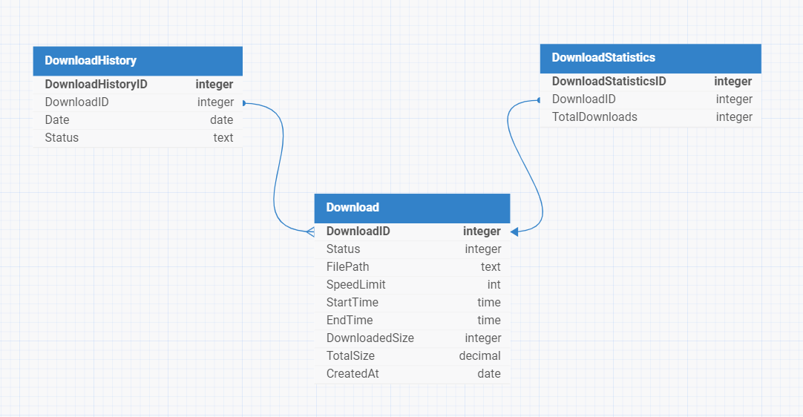

Ця структура дозволяє відстежувати завантаження файлів, їхню історію та статистику.

**Висновок:**

Під час виконання цієї лабораторної роботи було здійснено ряд завдань для проєктування та реалізації частини системи управління завантаженнями.

Було створено діаграму прецедентів, яка відображає взаємодію користувача з системою та основні функціональні можливості. Це дозволило зрозуміти, як користувач буде працювати з системою і які функції є ключовими для її роботи. Було також обрано три ключові прецеденти та детально описано сценарії їхнього виконання.

На основі функціональних вимог було розроблено діаграму класів, яка визначає основні класи системи, такі як `Download`, `DownloadHistory` і `DownloadStatistics`, а також зв’язки між ними. Це дало чітке уявлення про внутрішню структуру системи.